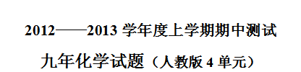
（考试时间60分钟满分80分）
可能用到的相对原子质量 O-16 I-127 K-39
一、择题（本大题包括12小题，共16分。每小题只有一个正确答案，1-8小题每小题
1分，9-12小题每小题2分。请将正确答案前的字母填入下面的表格内）
题号 | 1 | 2 | 3 | 4 | 5 | 6 | 7 | 8 | 9 | 10 | 11 | 12
答案
1.下列变化中，属于化学变化的是
A.木柴劈成块 B.西瓜榨成汁 C.残雪化成水 D.高梁酿成酒
2.以美国为首的北约在科索沃战场上投下了至少10吨贫铀弹，不少人患上了“巴尔干综合症”。贫铀弹的主要成份是低放射性的铀。这种铀原子的相对原子质量为238，核电荷数为92，中子数应为
A. 92 B. 146 C. 136 D. 238
3.下列仪器中，不能作为反应容器的是
A．试管 B．烧杯 C．量筒 D．集气瓶
4.能保持水的化学性质的最小粒子是
A．氢原子和氧原子 B．水分子 C．氢分子 D．氧分子
5．在原子结构中，决定元素种类的是
A.原子核 B.质子数 C.中子数 D.电子数
6.下列仪器，过滤时一定要用到的是 ①试管 ②酒精灯 ③漏斗 ④蒸发皿
⑤烧杯 ⑥玻璃棒
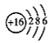A．①②③④⑤⑥ B．③④⑤⑥ C．②④⑥ D．③⑤⑥
7.某粒子的结构示意图如右图，下列有关该粒子的说法错误的是
A．该粒子的原子核内有16个质子 B．该粒子为阴离子[来源:学,科,网Z,X,X,K]
C．该粒子在化学反应中易得到电子 D．该粒子最外层电子数为6
8. 下列实验操作错误的是
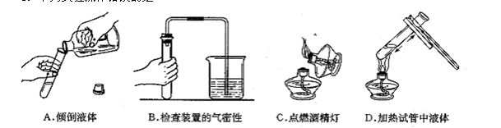9. 某物质中只含有一种元素，则该物质
A.一定是单质 B.一定是混合物 C.一定是纯净物 D.一定不是化合物[来源:Z。xx。k.Com]
10. 双氧水（H₂O₂）是隐形眼镜洗液的主要成分，下列说法正确的是
A.它由氢气和氧气组成 B.它由1个氢分子和1个氧分子构成
C.它由氢元素和氧元素组成 D.它由2个氢原子和2个氧原子构成
11.下列符号不具有宏观意义，只有微观意义的是
A. Cu B. O₂ C. 2H₂SO₄ D. NaCl
12．已知金属元素M（只有一种化合价）氧化物的化学式为M₂O₃，则它的氯化物的化学式为
A.MCl₂ B.MCl₃ C.M₂Cl₃ D.MCl
二、填空题（本题包括4小题，每空1分，共16分）
13．⑴自来水的生产过程要经过过滤池，过滤池中有活性炭层，活性炭起___________作用。处理水时，通常通入一定量氯气（或加入漂白粉），其作用是_____________
⑵长期饮用硬水对人体健康不利，日常生活中降低水的硬度的方法有____ ______。
⑶保护水资源是每个公民应尽的义务，请你写出一条节水措施： ______________。
14. 从Na、C、S、H、O、N六种元素中选择适当的元素按要求填空。
（1）用适当的数字和符号填空：
两个钠离子_____； ②三个二氧化硫分子_____； ③一氧化氮中氮显 +2价______；
（2）写出符合下列要求的物质的化学式：
①具有助燃性，高温下能和多种物质发生氧化反应的物质__________；
②在温室里做肥料，以促进植物光合作用的气体__________；
15.在电解水的实验中，与电源负极相连的玻璃管中生成的是_______气，与电源正极相连的玻璃管中生成的是________气，该实验说明水是由________和________组成。
16.在①铁粉 ②水 ③空气 ④液态氧 ⑤二氧化碳 ⑥氯酸钾等六种物质中，是混合物的有_________(填序号，下同)，是氧化物的有________，是单质的__________。
三、简答题（本题包括5小题，共20分）
17. （4分）用分子的知识解释下列现象
(1)纯净物和混合物有什么不同， _______________________
(2)将大量氧气压缩在钢瓶里，说明__________________________
(3)夏天自行车内胎的气不能打的太足，因为____________________[来源:Zxxk.Com]
(4)长期存放的白酒发现变少了，说明_____________________________
18．（3分）小明同学在做实验室里用加热高锰酸钾的方法制氧气的实验，实验结束后，发现试管炸裂，试帮他分析一下造成此后果的原因可能有哪些？（至少答三点）

19．（7分）如何区分软水和硬水？写出步骤、现象和结论（写出两种方法）

20.（4分）有人认为，选用合适的催化剂，通过化学反应可直接把水转变成汽油（汽油中含有碳元素和氢元素），从而解决能源紧缺问题。你同意这个观点吗？并简要说明理由。

21.（2分）超市的很多食品，或者采用真空包装，或者充气包装，目的是什么？

四、实验题（20分）
22.现有下图所示仪器和装置，请回答下列问题
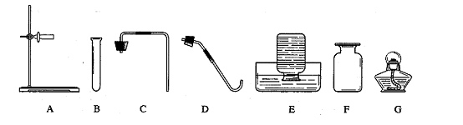
- 写出A、B、G三种仪器的名称：A； B； G 。
（2）实验室若用过氧化氢和二氧化锰制取氧气，应选用的仪器和装置编号为 ，导管应在集气瓶的 部，是为了__________ _ 。
该反应的文字表达式为 （2分），二氧化锰在此
反应中是 （填“ 反应物、生成物、催化剂”）
（3）实验室用高锰酸钾制取氧气时有如下操作步骤：①加热，②检查装置的气密性，③装药品，④用排水法收集气体，⑤从水槽中取出导气管，⑥熄灭酒精灯，⑦连接仪器。其中操作顺序正确的是（ ）
A．⑦②③①④⑤⑥ B．①⑦③②⑤④⑥ C．⑤⑦③②①④⑥ D．⑦③①②④⑥⑤
该实验中需在试管口放 ，防止_______________________________
（4）请写出实验室用氯酸钾制取氧气的符号表达式 （2分） 。
（5）实验室用无水醋酸钠（固体）和碱石灰（固体）混合加热制取甲烷。甲烷的密度比空气小，难溶于水。制备并收集甲烷所需仪器和装置的编号为 。 此时试管口应 ，是为了防止___________；
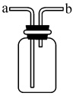
（6）若用右图收集甲烷气体，气体由 端（填“a”或“b”）
导入。若使用排水法，水由 端（填“a”或“b”）排出。
(7) 某同学用E装置集满一瓶氧气后，实验时发现氧气不纯，原因可能
是_____________________________________[来源:学#科#网]
五、计算题（8分）
23．碘元素（符号为I）具有预防和治疗甲状腺肿的作用，人体缺碘时易患大脖子病。为了消除碘缺乏病，我国政府规定居民的食用盐必须是加碘盐，简称碘盐。所谓碘盐就是在食盐中加入碘酸钾。下表是江西省盐业公司专营的精制碘盐包装袋上的部分说明文字。请回答下列问题：
配料表 | 食用盐、碘酸钾
含碘量 | （20mg ～ 40 mg）/kg
保质期 | 18个月
食用方法 | 待食物烹调好后再放入碘盐，勿长时间炖炒
贮藏指南 | 避热、避光、密封、防潮

- 已知碘酸钾的化学式为KIO₃，试计算：
  - 碘酸钾中碘元素（I）的 化合价为 .（1分）
  - 碘酸钾的相对分子质量。（1分）

  - 碘酸钾中碘元素的质量分数（2分）

- 由食用方法和贮藏指南可以推测碘酸钾的性质之一是：
。（1分）

- 若1000g碘盐中含20mg碘。
①这里标明的碘的含量是指（ ）（1分）
A．碘单质 B．碘元素 C．碘原子 D．碘分子
②已知成人每天约需要0.15mg碘，假设这些碘主要是从碘盐中摄取的，则成人每天需要食用碘盐多少克？（2分）
附件1：律师事务所反盗版维权声明
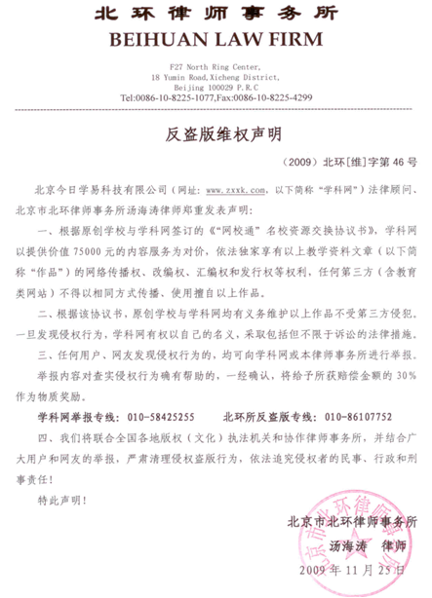
附件2：独家资源交换签约学校名录（放大查看）
学校名录参见：http://www.zxxk.com/wxt/list.aspx?ClassID=3060[来源:学科网ZXXK]

[来源:Z。xx。k.Com][来源:学科网ZXXK]

